**تمرین 3 اینترنت اشیاء**

**نویسنده: محمد چمن مطلق 9631018**

سوال ۱) SF بیانگر تعداد بیت‌های موجود در هر Chirp است، بنابراین می‌تواند با نرخ ارسال رابطه مستقیم داشته باشد، ولی از طرف دیگر، افزایش SF باعث طولانی شدن Chirp (کشیده شدن) در طول زمان شده که باعث کاهش نرخ داده موثر نیز می‌شود که این تاثیر معکوس بر نرخ داده بیشتر از تاثیر اولیه بر نرخ داده است، پس نرخ داده با SF رابطه تقریبا معکوس دارد و متقابلا نرخ داده با پهنای باند (BW) رابطه مستقیم دارد، چرا که افزایش پهنای باند باعث کاهش طول Chirp در زمان می‌شود.

مشابه به همین دلایلی که ذکر شد، SF با زمان ارسال رابطه مستقیم دارد (افزایش SF باعث طولانی شدن Chirp در طول زمان می‌شود) و با BW رابطه معکوس دارد (افزایش پهنای باند باعث کاهش طول Chirp در زمان می‌شود.)

انرژی مصرفی بسته به نوع Duty cycle دستگاه و نوع دستگاه دارد، ولی به طور کلی می‌توان بیان نمود که انرژی مصرفی با SF رابطه مستقیم دارد (در حقیقت با2SF رابطه مستقیم دارد) و با BW رابطه معکوس دارد.

برد ارتباطی شبکه LoRaWan نیز بیشتر وابسطه به شرایط و ویژگی‌های محیط و آنتن‌هاست، ولی نرخ سیگنال به نویز (SNR) که عاملی مهم برای توان دریافتی در مقصد است، با SF رابطه مستقیم دارد (در حقیقت با2SF رابطه مستقیم دارد) و با BW رابطه معکوس دارد.

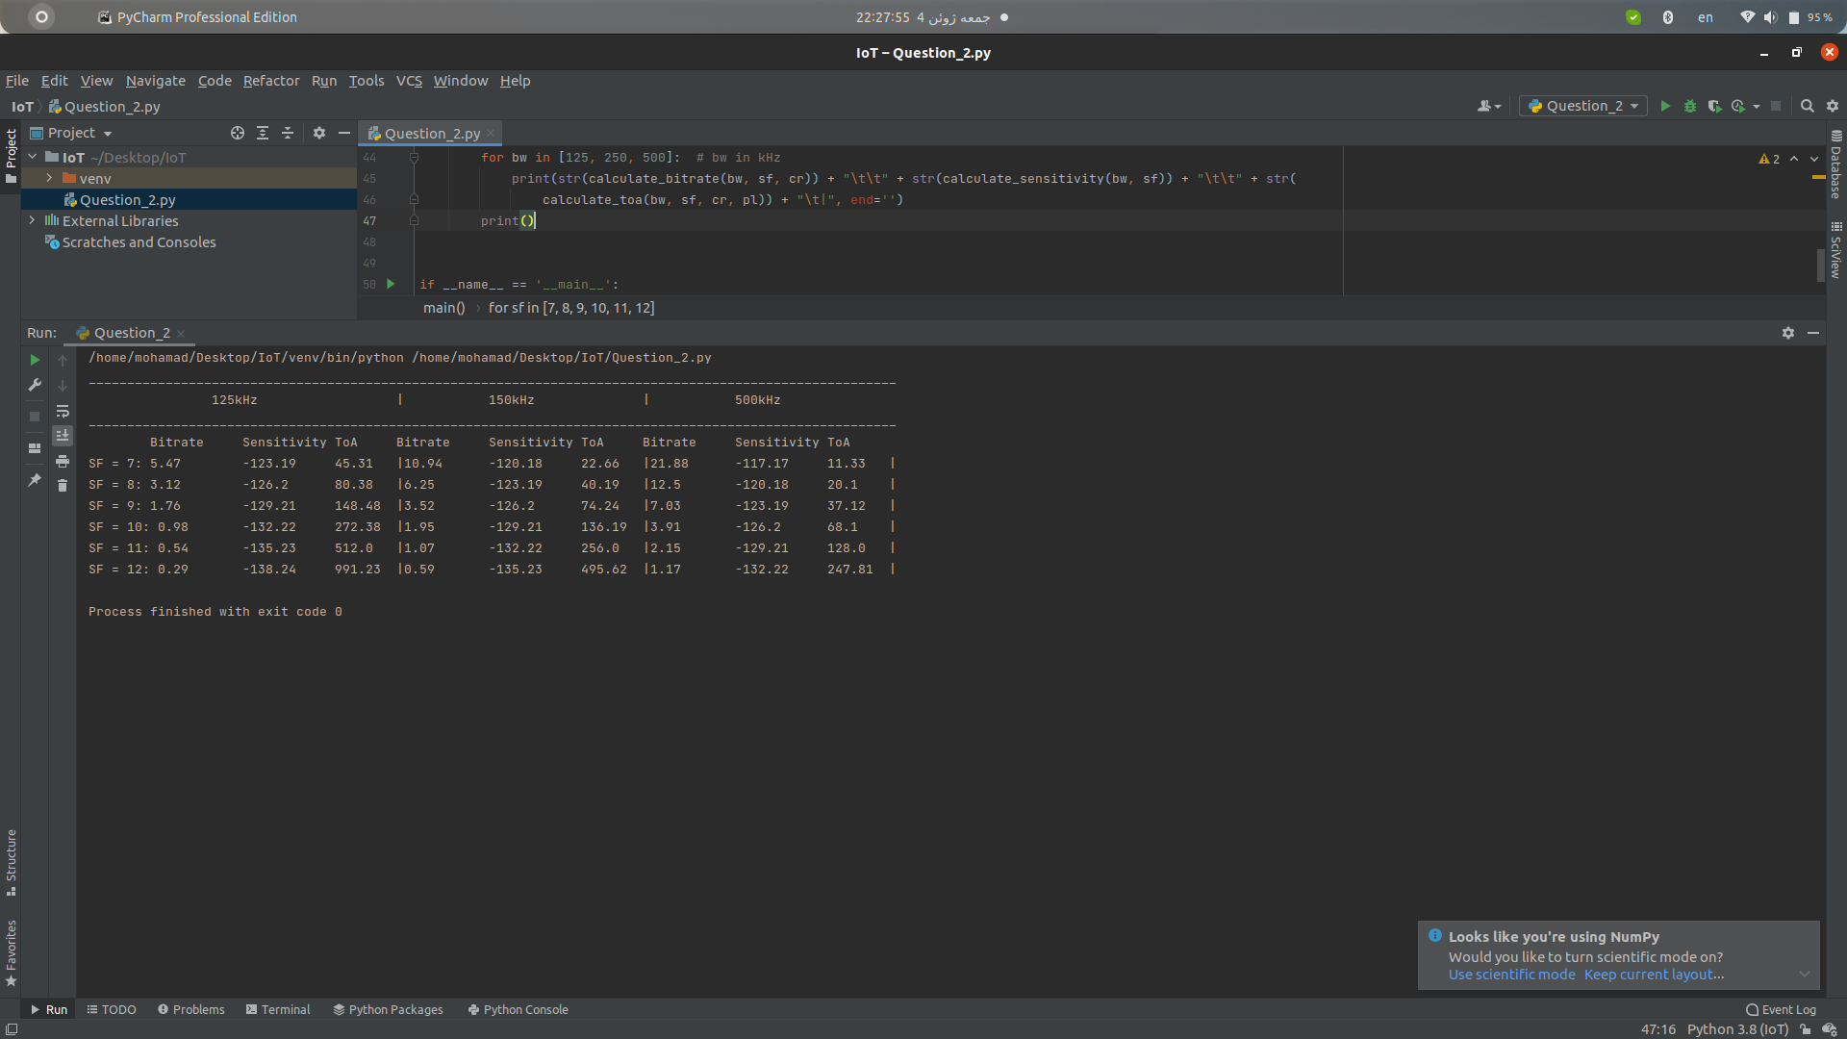سوال 2) پاسخ جدول ذکر شده در تصویر قابل مشاهده است و کد‌پیاده‌سازی این بخش با نام lora_specification.py در پوشه Source_code قرار گرفته است.

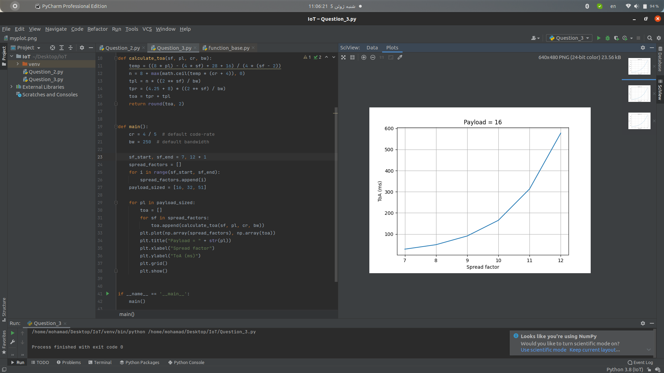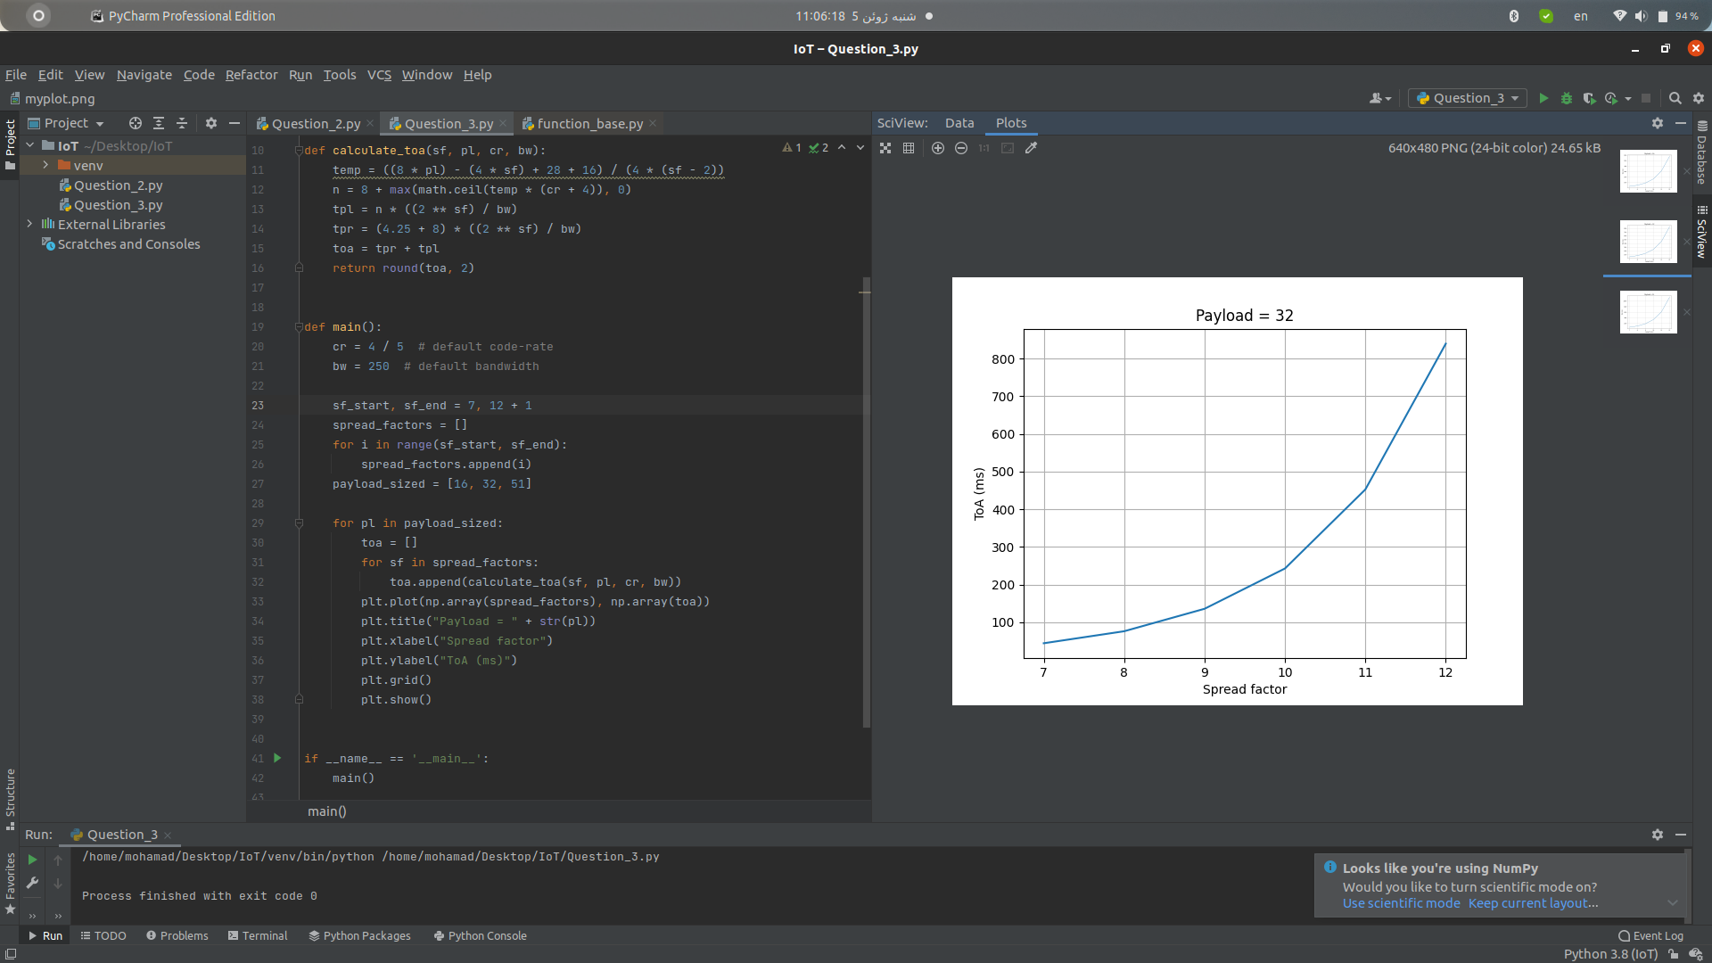سوال ۳) نمودار مقدار ToA بر حسب SF طبق سه اندازه Payload متفاوت در ادامه رسم شده است و کد‌پیاده‌سازی این بخش با نام lora_toa.py در پوشه Source_code قرار گرفته است.

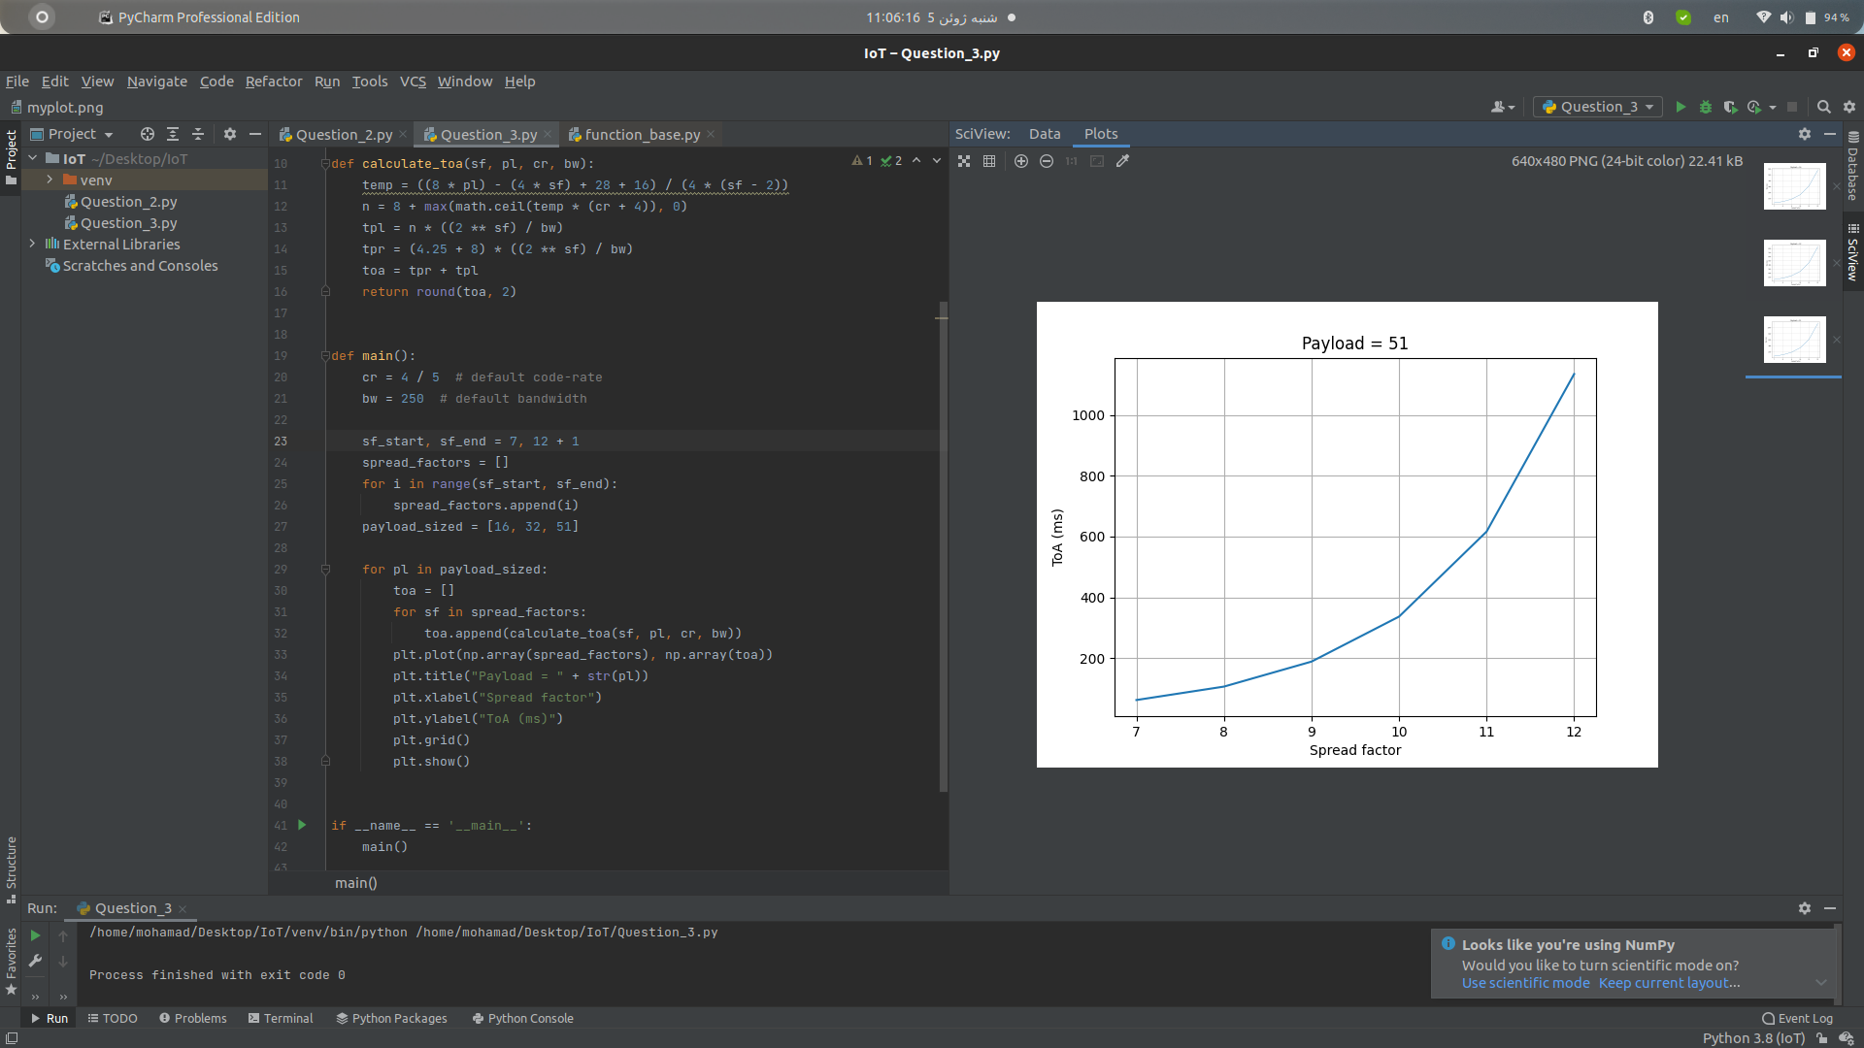

سوال 4) افزایش زیاد تعداد دستگاه‌های موجود در یک شبکه و همچنین افزایش درخواست ارسال بسته توسط هر دستگاه، باعث اشباع شدن ظرفیت شبکه و کاهش کارایی شبکه می‌شود. اینکه یک بسته به تمامی gateway‌های نزدیک ارسال می‌شود، این مشکل را بیشتر نیز می‌کند. این اختلالات هنگامی که زمان ارسال دو بسته مختلف LoRa همپوشانی داشته باشد و پارامتر‌های یکسانی داشته باشند (مثلا SF، BW و CF) باعث برخورد دو بسته می‌شود.

به دلیل وجود اثر گیر‌اندازی (Capture effect) در شیوه‌ی دماژولاسیون LoRa، از بین دو بسته‌ای که تداخل دارند، بسته‌ای که توان بیشتری داشته باشد (حداقل 6dB قوی‌تر باشد) در هنگام برخورد قابل کدگشایی می‌باشد.سوال ۵) ویدئو مربوط به این بخش با نام OMNET++_Question 5.mp4 در پوشه اصلی قرار گرفته است.

سوال ۶) خروجی SCA برای حالت پیش‌فرض شبیه‌سازی با نام General-avg-#0.sca در پوشه Simulation_file قرار گرفته است. آمار موارد ذکر شده در ادامه بیان شده است:

آخرین توان ارسال شده، آخرین فاکتور گسترش ارسال شده، تعدادبسته‌های ارسالی و انرژی مصرفی توسط هر گره:

|  |  |  |  |  |
| --- | --- | --- | --- | --- |
| totalEnergyConsumed | sentPackets | finalSF | finalTP | شماره هر گره |
| 92.446 | 316.0 | 10.0 | 2.0 | [0] |
| 94.444 | 322.0 | 10.0 | 5.0 | [1] |
| 90.334 | 474.0 | 7.0 | 2.0 | [2] |
| 91.249 | 440.0 | 8.0 | 2.0 | [3] |
| 90.518 | 423.0 | 8.0 | 2.0 | [4] |
| 120.878 | 174.0 | 12.0 | 11.0 | [5] |
| 89.599 | 400.0 | 9.0 | 2.0 | [6] |
| 122.785 | 186.0 | 12.0 | 11.0 | [7] |
| 91.454 | 437.0 | 8.0 | 2.0 | [8] |
| 93.680 | 392.0 | 9.0 | 2.0 | [9] |

مجموع تعداد بسته‌های دریافت شده در دروازه: 671

مجموع تعداد بسته‌های دریافت شده در سرور شبکه: 670

سوال 7) الف) سناریو‌های ذکر شده با نام‌های Scenario01.sca تا Scenario16.sca در پوشه Simulation_file قرار گرفته‌اند.

ب) نمودار‌های ذکر شده در ادامه رسم شده‌اند:

نمودار نرخ بسته‌های دریافتی برحسب تعداد گره‌ها (در سمت راست) و تعداد میزان مصرف انرژی بر حسب تعداد گره‌ها (در سمت چپ):

initialLoRaSF=7, initialLoRaTP=3 dBm, initialLoRaBW=125 KHz: (تعداد بسته‌های دریافتی برابر صفر است)

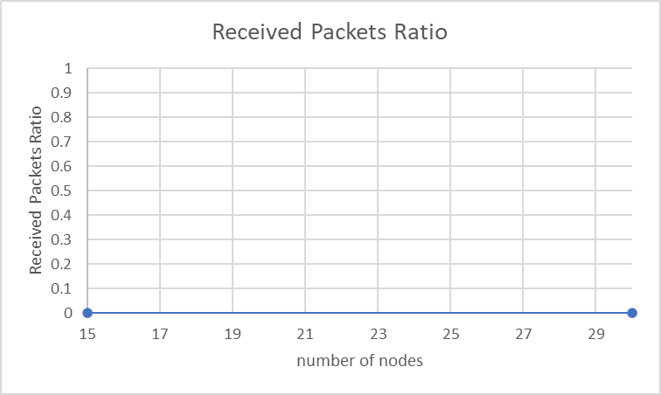

initialLoRaSF=7, initialLoRaTP=3 dBm, initialLoRaBW=250 KHz: (تعداد بسته‌های دریافتی برابر صفر است)



initialLoRaSF=7, initialLoRaTP=14 dBm, initialLoRaBW=125 KHz:

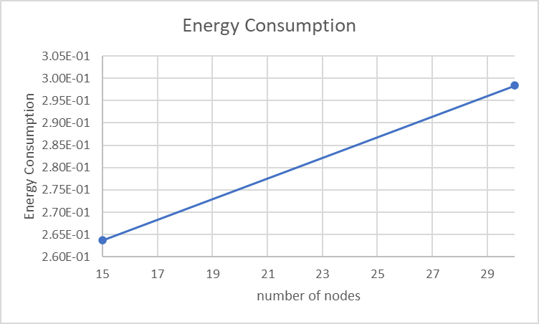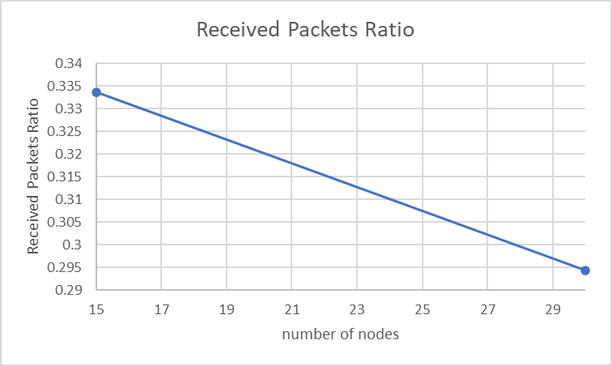

initialLoRaSF=7, initialLoRaTP=14 dBm, initialLoRaBW=250 KHz:

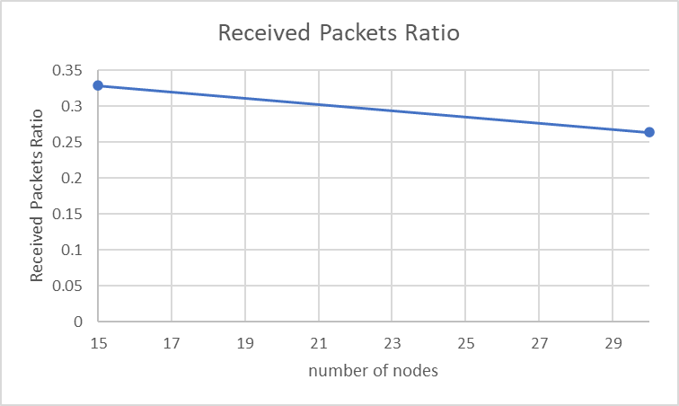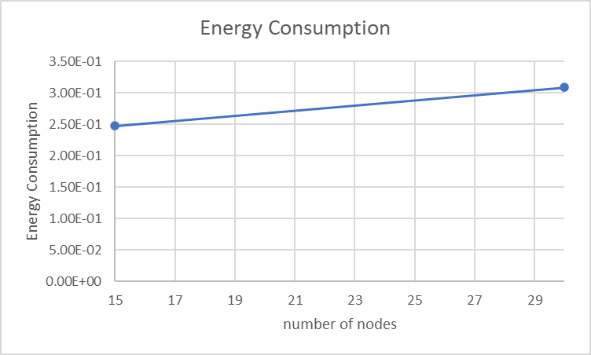

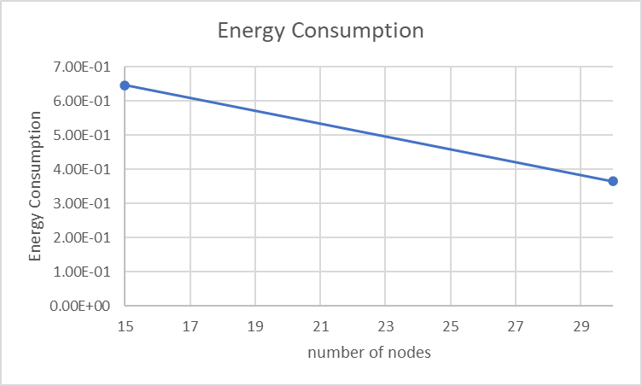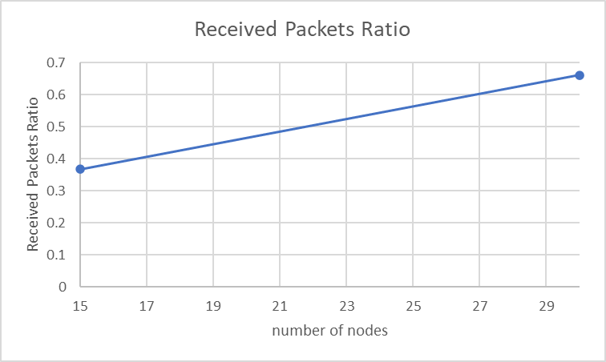initialLoRaSF=14, initialLoRaTP=3 dBm, initialLoRaBW=125 KHz:

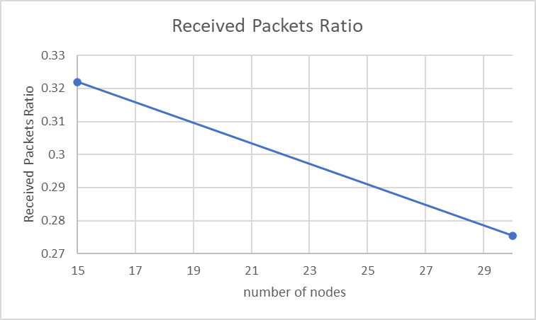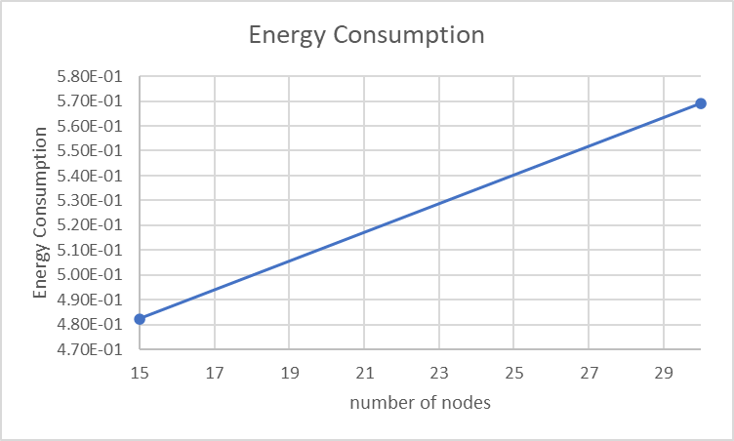initialLoRaSF=14, initialLoRaTP=3 dBm, initialLoRaBW=250 KHz:

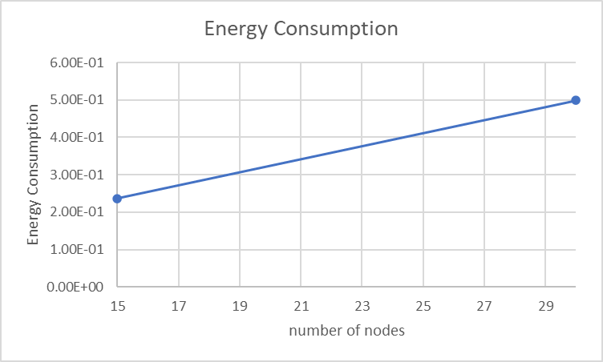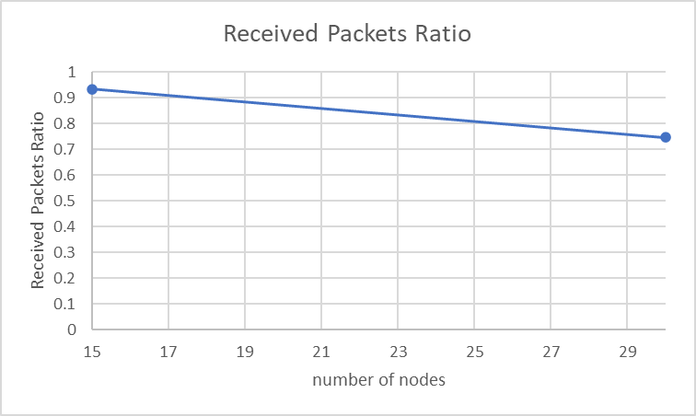initialLoRaSF=14, initialLoRaTP=14 dBm, initialLoRaBW=125 KHz:

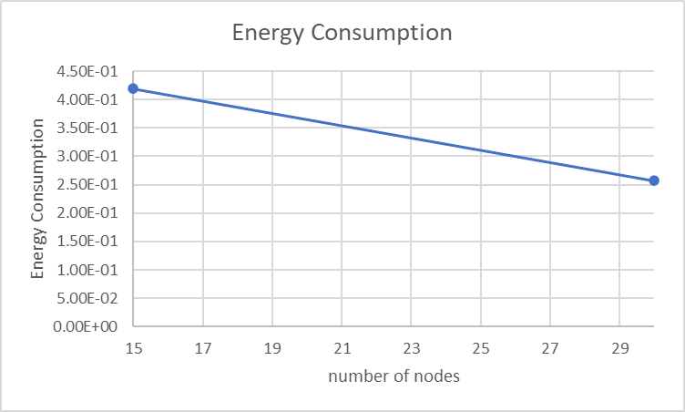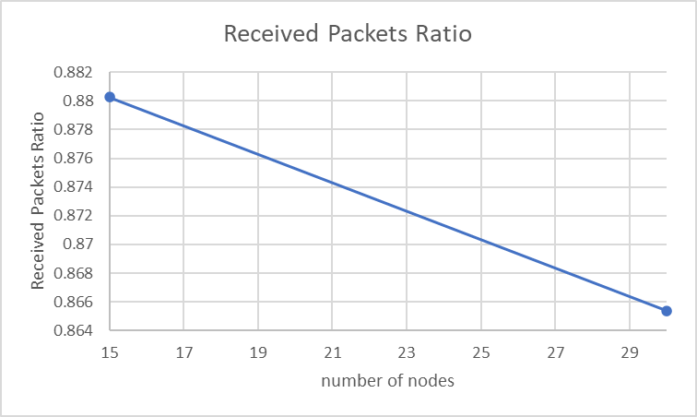initialLoRaSF=14, initialLoRaTP=14 dBm, initialLoRaBW=250 KHz: